23-9-2024

elsaf1789@gmail.com

[nombre de la empresa]

AWS

Elsa Ferreira

Tabla de contenido

Crear una VPC 2

Crear un grupo de seguridad 4

Crear una Máquina Virtual 5

Crear una ip pública fija 10

### Crear una VPC

### Crear un grupo de seguridad

Abrimos el puerto 80

Autorizar el puerto 22

### Crear una Máquina Virtual

Crear instancia en EC2

Crearemos una máquina Ubuntu server 22.04 con disco SSD

Selecciona el par de claves vockey (siempre para los laboratorios eligiremos estas claves)

Conectamos mediante EC2

incorporar el puerto 22

La conexión a utilizar en Windows PowerShell es SSH cliente Para ver donde se encuentran las credenciales vockey, nos vamos al panel del laboratorio y vamos a la opción AWS Detalles

Desde la maquina virtual

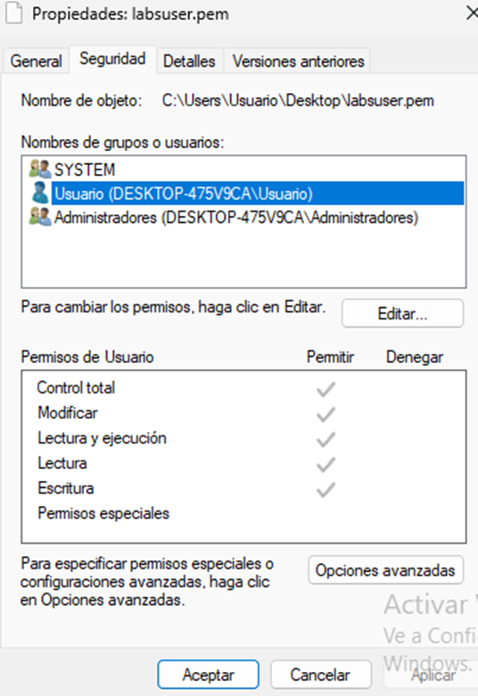

Nos vamos a la consola Windows PowerShell

ahora nos dejará conectarnos

Para quedar, solo dejar permisos con el usuario que estoy

### Crear una ip pública fija

-Deberemos crear una Elastic IP que dependa de la zona us-east-1 y luego asociar a esa ip a la máquina creada así tendremos siempre la misma ip